Частное общеобразовательное учреждение «Школа-интернат №7
среднего общего образования открытого акционерного общества
«Российские железные дороги»

Региональный конкурс исследовательских работ

«Эврика»

Тема: «Динозавровое дерево»

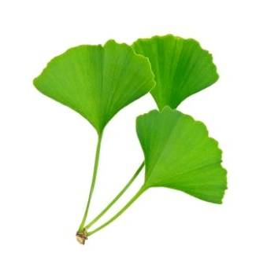

Авторы:
Мандрыкин Семен Николаевич
ученик 2 «Б» класса,
Песоцкий Вадим Александрович
ученик 3 «Б» класса
Руководители проекта:
Кузнецова Людмила Анатольевна
Смирнова Марина Сергеевна
a260184a@yandex.ru
8-905-390-92-86

Волгоград
2015
Содержание

Введение. . . . . . . . . . . 2
Основная часть. . . . . . . . . 3
Выводы . . . . . . . . . 10
Используемые ресурсы . . . . . . 11

Введение
Актуальность:
Однажды мы с бабушкой смотрели телевизор.
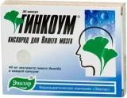
Нас заинтересовал этот препарат. Когда бабушка принесла «Гинкоум» домой, я увидел на коробке изображение необычно- красивого листа. Меня заинтересовало, как называется растение, из которого изготавливают этот продукт, который делает человека умнее. Что же это за волшебное растение? Я решил с другом провести исследование и сделать проект.
Цель исследования: узнать о дереве гинкго билоба, его использовании.
Задачи исследования:
- собрать сведения об этом растении;
- найти, где растет гинкго в Волгограде;
- провести наблюдение: как изменяется дерево в разные времена года;
- сделать макет этого дерева.
Методы исследования:
-наблюдение за природными изменениями дерева;
-сравнение внешнего вида дерева в разные времена года;
-обобщение собранного информационного материала;
-проведение беседы с экскурсоводом Мамаева кургана;
-моделирование (изготовление макета дерева).

Основная часть
Гинкго билоба - реликтовое дерево, которое относится к самым ранним растениям Земли и имеет ряд архаичных признаков.
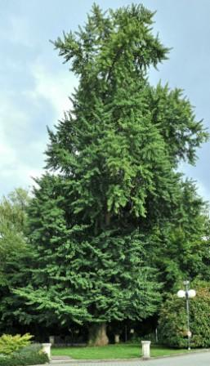
Гинкго называют «динозавровое дерево», потому что оно было свидетелем жизни динозавров на нашей планете. Гинкго двухлопастный, или гинкго билоба - один из 50 древнейших видов деревьев, сохранившихся на Земле после ледникового периода. Причём, в результате этого катаклизма деревья гинкго остались в природе только на Дальнем Востоке. В естественной среде обитания гинкго представляет собой могучее листопадное пряморастущее дерево высотой до 40 м, с диаметром ствола до 4 м, с широкопирамидальной кроной. Гинкго может дожить до 2 тысяч лет.
С древних времён, уже многие тысячи лет гинкго заботливо разводится в Китае и Японии как священное и лекарственное растение. О гинкго упоминается в самых древних восточных книгах; его издавна чтут как храмовое дерево, символ стойкости и долголетия. Листья гинкго содержат больше 160 видов полезных веществ. И среди них – уникальные соединения, не встречающиеся в природе больше нигде. Отвар из листьев этого уникального дерева восстанавливают память, слух, зрение, речевые и двигательные функции, улучшает работу кровеносной системы. Многочисленные исследования подтверждают, что гинкго обладает мощным целительным свойством от старения. Жители Востока поклоняются ему и с благоговением собирают опавшие листья гинкго. Японская молодежь использует листья гингко билоба в гаданиях. Американцы, любящие все, что связано с динозаврами, придумали, как зарабатывать на гинкго. В ботанических садах США из листьев «динозаврового дерева», отобранных посетителями, изготавливают украшения.
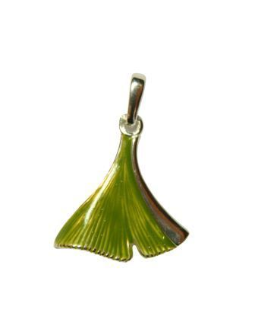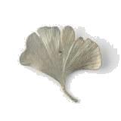
Для этого их обрабатывают специальным раствором, покрывают позолотой — и вот уже готова уникальная брошка или сережки. Людям — радость, саду — деньги. Гинкго применяется и в качестве предмета Бонсай.
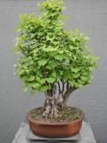
В процессе исследования, мы случайно наткнулась на стихотворение Иоганна Гёте, посвящённое растению гинкго билоба. В Германии гинкго называют «дерево Гёте».
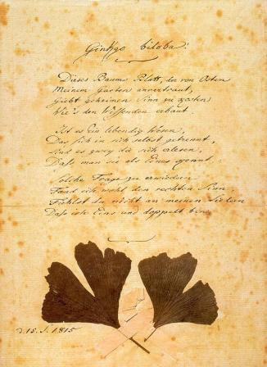
Вот копия оригинала листа, на котором И. Гёте записал своё знаменитое стихотворение об этом растении, вместе с двумя листочками гинкго билоба, прикрепленными снизу им самим. Переведённое с немецкого языка на русский стихотворение «Гинкго билоба» звучит так:
Этот листик был с Востока
В сад мой скромный занесен,
И для видящего ока
Тайный смысл являет он.
Существо ли здесь живое
Разделилось пополам?
Иль, напротив, сразу двое
Предстают в единстве нам?
И загадку, и сомненья
Разрешит мой стих один;
Перечти мои творенья,
Сам я — двойственно един.
И. Гёте
Сейчас гинкго культивируется во многих странах, а есть ли у нас в Волгограде? Да, есть! На Мамаевом кургане. Обратившись в экскурсионный отдел Мамаева кургана, нам показали его и рассказали, что это дерево было посажено в 1973 году немецкой делегацией в память о героях, победивших фашизм. Нас заинтересовало это чудо-природы, и мы решили узнать как можно больше об этом дереве и понаблюдать за изменениями гинкго в разные времена года. Вот так оно выглядело 9 Мая в День победы.
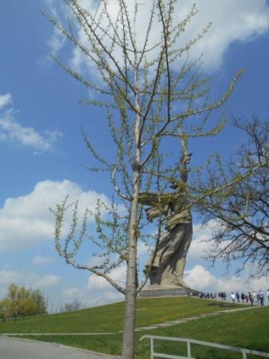
Мы с большим интересом рассматривали это дерево. Для гинкго характерно своеобразное мутовчатое расположение ветвей, поэтому ему не страшны сильные ветра.
Пластинчатые кожистые листья гинкго шириной около 8-10 см. Они расположены на длинном черешке и имеют форму веера, часто рассечены в верхней части на две половинки .
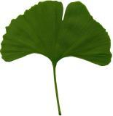 Гинкго считается прародителем всех хвойных деревьев. Его дальними родственниками являются широко распространенные в мире ели и сосны. Мы можем доказать, что гинкго действительно родственник хвойных деревьев. Вот как раскрываются его листочки.
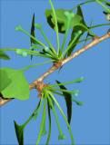
Сначала они похожи по форме на иголки ели и сосны, а потом раскрываются (показ макета листа как раскрываются).
Потом мы приехали к гинкго летом. Оно было таким.
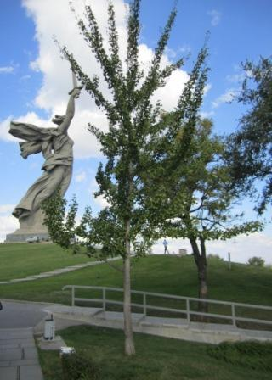
Стало интересно, каким же оно станет осенью? И мы стали каждый месяц навещать гинкго и наблюдать за его изменениями.
В сентябре дерево выглядело так:
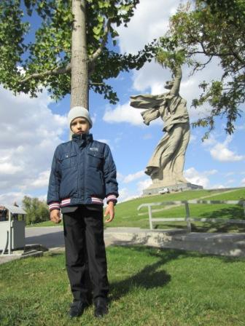

В октябре мы увидели его таким:
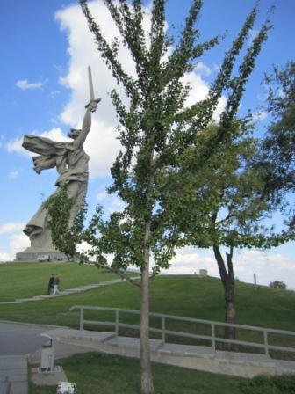
А в ноябре на дереве остались лишь редкие листочки, а жёлтый ковер лежал на земле.
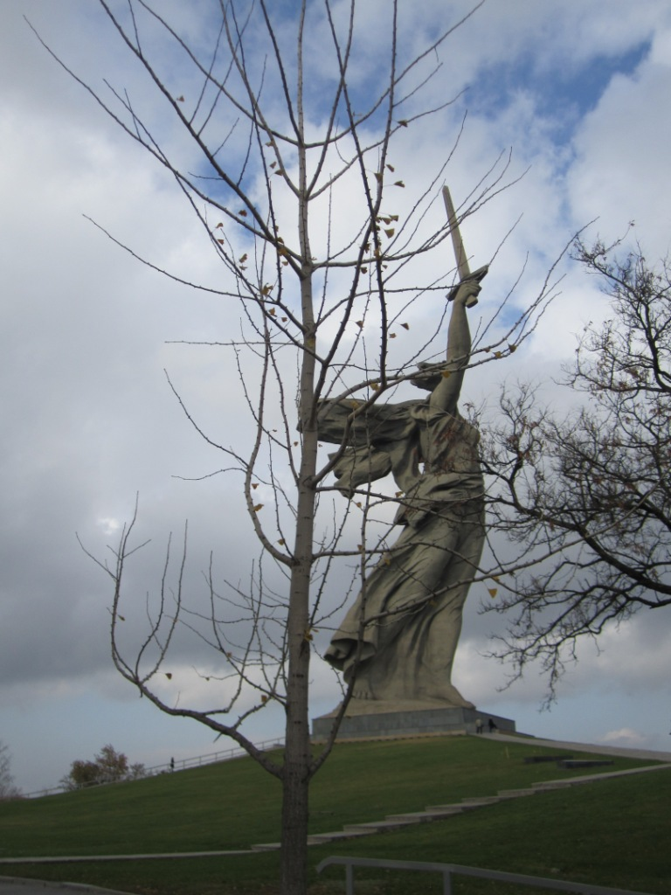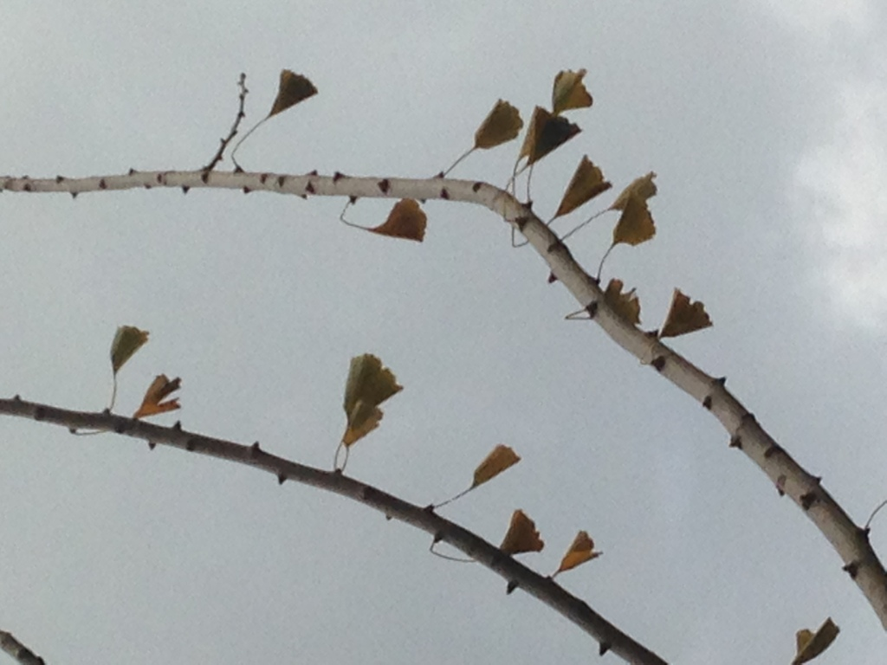
Осенние лисья гинкго билоба имеют очень красивый золотисто-жёлтый цвет.
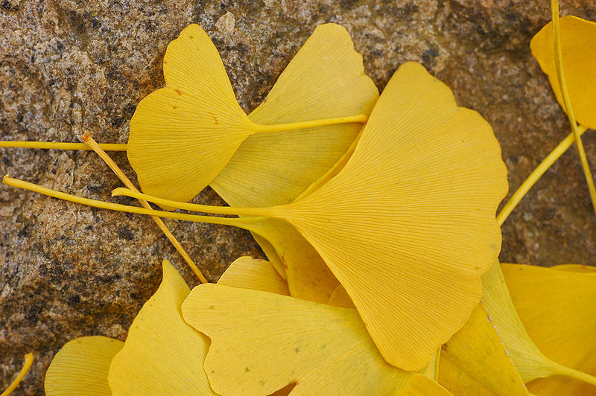

А вот так декабрьский снег украсил гинкго.
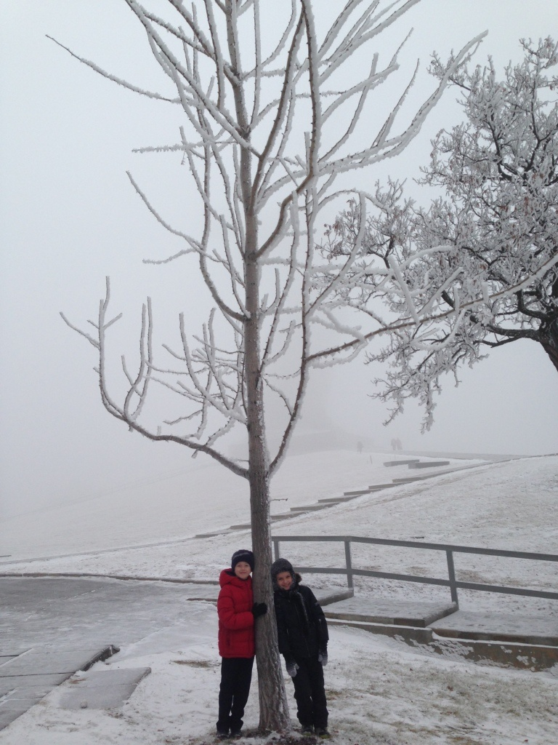
Но вот плодов у гинкго я не увидел. Дерево начинает плодоносить поздно, в возрасте 30-40 лет.
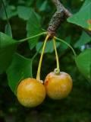
Плоды гинкго напоминают сливу, диаметром около 3 см. Внутри находится дискообразное семя длиной около 2 см, толщиной более 1 см. Семена в поджаренном или отваренном виде употребляют в пищу. Гинкго в переводе с китайского и японского языков означает «серебристый абрикос», «серебристый орех».
Нас так вдохновило это дерево, что мы вместе с родителями решили сделать макет дерева гинкго билоба.
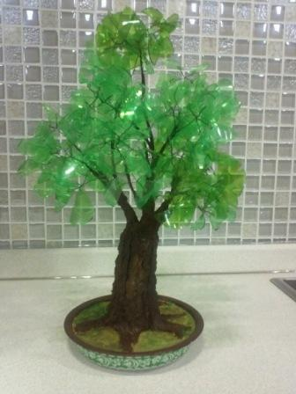

Нам хочется, чтобы про это уникальное дерево, и про возможности гинкго узнало как можно больше любителей растений. Чтобы они тоже полюбили гинкго и посадили саженец в своём саду и могли использовать его листья для лечебных целей. Посадите гинкго в своем саду для удовольствия и пользы!

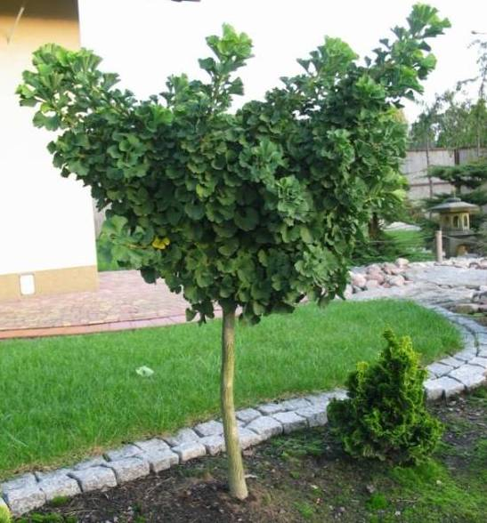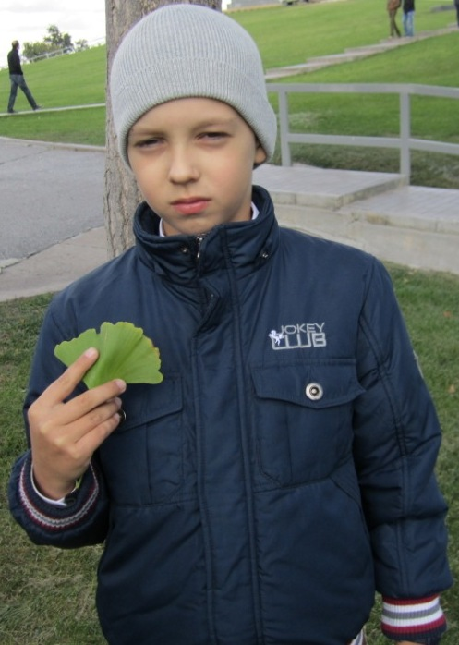

Выводы
Благодаря исследовательской работе мы узнали о реликтовом дереве гинкго билоба, о его использовании в медицине. Нашли, где растет это дерево в Волгограде и организовали наблюдение за изменением дерева в разные времена года. По результатам наблюдений изготовили макет дерева гинкго.

Используемые ресурсы
1.Свободная интернет-энциклопедия Википедия https://ru.wikipedia.org/wiki/%C3%E8%ED%EA%E3%EE
2. Н. Фадеев, А. Ефремов Лекарства из листьев гинкго http://podvor.ru/drugstore/full.php?aid=505&binn_rubrik_pl_articles=127
3. Лукшин А.В. Гинкго: выращивание, размножение, использование http://www.gardenia.ru/pages/ginkgo003.htm
4. Маштакова-Воронецкая Н. Гинкго в медицине
http://www.gardenia.ru/pages/ginkgo002.htm
5. Мамчур Ф.И. Справочник по фитотерапии.— Киев, 1996.

